

**داکیومنت ERD**

استاد مربوطه: دکتر سجاد پیراهش

ارائه دهنده: زهرا پورعباس

نیم سال اول تحصیلی:

1402-1403

سرفصل

شناخت سیستم 1

تکنولوژی ها 1

Django 1

Docker 1

Mysql 1

Markdown 2

Figma 2

draw.io 2

شناخت محیط 3

موجودیت های محیط و توضیحات دیاگرام 4

نوع کاربر 4

کاربر 4

حوزه 4

ساختمان 4

سیستم عامل 4

ورژن سیستم عامل 4

کامپیوتر 4

دسته کالا 5

دسته ویژگی کالا 5

ویژگی های کالا 5

مقادیر پیش فرض ویژگی های کالا 5

کالا 5

کالای تحویلی 5

وضعیت تیکت 5

موضوع در خواستی تیکت 6

تیکت 6

بروزرسانی 6

جابه جایی 6

اسقاط 6

تعمیر داخلی 6

سند ارسال به بیرون 7

نصبیات 7

نرم افزاری 7

پلمپ 7

تصویر دیاگرام سیستم 8

جداول دیاگرام 9

کدهای جداول دیاگرام 23

User Flow 33

# شناخت سیستم

## تکنولوژی ها

### Django

جنگو یک فریم ورک وب سطح بالا پایتون است که توسعه سریع وب سایت های امن و قابل نگهداری را امکان پذیر می کند. جنگو که توسط توسعه دهندگان باتجربه ساخته شده است، از بسیاری از مشکلات توسعه وب مراقبت می کند، بنابراین می توانید بدون نیاز به اختراع مجدد چرخ، روی نوشتن برنامه خود تمرکز کنید و مجموعه ای از ابزارها و کتابخانه ها را برای کمک به شما در ساخت سریع و کارآمد برنامه های وب ارائه می دهد. اگرچه جنگو تا حدودی از توسعه فرانت‌اند پشتیبانی می‌کند، اما تمرکز اصلی آن بر روی بک اند است. و همچنین یک فریمورک همه کاره است که می تواند برای ایجاد برنامه های کاربردی در حوزه های مختلف استفاده شود. شرکت‌ها در حال حاضر از جنگو برای ایجاد انواع برنامه‌های کاربردی مانند سیستم‌های مدیریت محتوا، سایت‌های شبکه‌های اجتماعی، و پلتفرم‌های محاسباتی علمی و غیره استفاده می‌کنند. یکی دیگر از عواملی که به موفقیت مداوم جنگو کمک می کند، مقیاس پذیری آن است. جنگو توانایی خود را در مدیریت وب سایت های پربازدید و برنامه های پیچیده ثابت کرده است. معماری این فریم ورک، با جداسازی واضح نگرانی‌ها و ماژولار بودن، توسعه‌دهندگان را قادر می‌سازد تا پایگاه‌های کد مقیاس‌پذیر و قابل نگهداری بسازند.

### Docker

Docker یک پلتفرم نرم افزاری است که به شما امکان می دهد تا برنامه ها را به سرعت بسازید، آزمایش کنید و اجرا کنید. Docker نرم‌افزار را در واحدهای استانداردی به نام کانتینرها بسته‌بندی می‌کند که همه چیزهایی را که نرم‌افزار برای اجرا نیاز دارد از جمله کتابخانه‌ها، ابزارهای سیستم، کد و زمان اجرا دارد. به عبارت دیگر Docker توسط توسعه دهندگان استفاده می شود تا به آنها کمک کند استقرار برنامه های کاربردی در داخل کانتینرها را خودکار کنند. یک محیط سازگار توسط داکر ارائه شده است تا نرم افزار بتواند در چندین محیط محاسباتی اجرا شود. ارسال، ساخت و اجرای برنامه ها به دلیل داکر آسان تر می شود و عملیات استفرار را automate کنند . این یک جایگزین مناسب و مقرون به صرفه برای ماشین های مجازی مبتنی بر Hypervisor ارائه می دهد، بنابراین می توانید از ظرفیت سرور خود برای دستیابی به اهداف تجاری خود استفاده کنید. Docker برای محیط‌های با چگالی بالا و برای استقرارهای کوچک و متوسط ​​که در آن باید کارهای بیشتری با منابع کمتر انجام دهید، عالی است.

### Mysql

Mysql یک سیستم مدیریت پایگاه داده رابطه ای، منبع باز، ایده آل برای برنامه های کوچک و بزرگ، یار سریع، قابل اعتماد، مقیاس پذیر و آسان برای استفاده، رایگان، کراس پلتفرم است. MySQL توسط Oracle Corporation توسعه، توزیع و پشتیبانی می شود. Mysql به برنامه نویسان اجازه می دهد تا از SQL برای ایجاد، اصلاح و استخراج داده ها از پایگاه داده رابطه ای استفاده کنند. با عادی سازی داده ها در ردیف ها و ستون های جداول، MySQL به یک سیستم ذخیره سازی داده مقیاس پذیر و در عین حال انعطاف پذیر با یک رابط کاربر پسند تبدیل می شود که می تواند داده های زیادی را مدیریت کند.

### Markdown

یک زبان نشانه گذاری است که به کاربران اجازه می دهد در متن ساده بنویسند و سپس آن را به متن فرمت شده مانند HTML تبدیل کنند. برای اهداف مختلفی استفاده می شود، از جمله: مستندات فنی، وبلاگ نویسی و پیام های فوری، نرم افزار مشارکتی، فایل های Readme، یادگیری آسان، قابل حمل و سازگار، انعطاف پذیر و قابل تنظیم، قابل خواندن و نگهداری است. با این حال، Markdown همچنین دارای معایبی است، از جمله: استاندارد نشده و برای توسعه دهندگان عالی نیست. ما در این پروژه برای نوشتن فایل Readme استفاده کردیم.

### Figma

یک ابزار طراحی محبوب است که برای ایجاد، اشتراک گذاری و آزمایش طرح ها برای محصولات دیجیتال استفاده می شود. این یک ابزار مبتنی بر مرورگر است که به کاربران اجازه می‌دهد بدون در نظر گرفتن پلتفرم یا موقعیت مکانی خود، به‌صورت بلادرنگ روی یک فایل با هم کار کنند. دلیل برای استفاده مردم از Figma عبارت است از همکاری، مبتنی بر مرورگر، گرافیک برداری، اشتراک گذاری. ما در این پروژه از آن برای کشیدن user flow استفاده نمودیم.

### draw.io

مردم از draw.io که با نام Diagrams.net نیز شناخته می شود. Draw.io با محصولات Atlassian مانند Confluence و Jira ادغام می شود و به کاربران امکان می دهد نمودارهای خود را جاسازی کنند. به صورت آفلاین و روی دستگاه های تلفن همراه کار می کند. می تواند نمودارهای ذخیره شده را در فضای ابری یا در فضای ذخیره سازی شبکه در یک مرکز داده نگهداری کند. همچنین با سرویس های ابری مانند Dropbox، OneDrive، Google Drive، GitHub و GitLab.com ادغام می شود. ویژگی های مختلفی را برای ایجاد نمودار ارائه می دهد، از جمله:زیرساخت های شبکه، اینفوگرافیک ها، نقشه های ذهنی، نقشه های داستانی، جدول زمانی، فلوچارت ها، وایرفریم ها، نمودارهای UML و نمودارهای سازمانی. ما از این ابزار برای کشیدنERD diagram استفاده کرده ایم.

# شناخت محیط

این سیستم با هدف مدیریت تمام دارایی های یک سازمان نوشته شده است. دارایی هر سازمان اعم از کامپیوتر، مونیتور، کیبورد، پرینتر، قطعات شبکه، قطعات داخلی کامپیوتر و ... است. ما همچنین عملیاتی را مختص به هر یک از نوع دارایی داریم. اسقاط برای تمام کالاها به غیر از قطعات داخلی را شامل می شود. بروزرسانی و تعمیر داخلی مختص قطعات داخلی ست. جابجایی تمام کالاها به غیر از قطعات داخلی را شامل می شود. نصبیات فقط بر روی کامپیوتر انجام می شود. سند ارسال به بیرون برای مونیتور و پرینتر می باشد.

ما در این سیستم اطلاعات کاربران دارنده هر دارایی در هر حوزه و ساختمان را نگهداری می کنیم. هر کاربر ساده می تواند برای دارایی ها تیکت ثبت نماید و پشتیبان برای دارایی های خود و کاربران زیر دستش. همچنین هر تیکت با موضوع های مختلف امکان ارجاع به کاربر بالا دست را دارد و می تواند وضعیت آن را تغییر دهد.

هر کامپیوتر سیستم عامل های مختلف با ورژن های متنوع را داراست. قبل از تحویل کامپیوتر به کاربر باید پلمپ شود. هر دارایی تحویلی ما دارای سریال منحصر بفرد می باشد.

ما در این سیستم می توانیم تمام دارایی ها، تیکت ها، عملیات انجام شده بر روی هر دارایی به همراه خود دارایی اش را مشاهده نماییم.

# موجودیت های محیط و توضیحات دیاگرام

## نوع کاربر

این موجودیت سطح های دسترسی ما به سیستم را نگهداری می کند، ما سه سطح دسترسی اعم از  *ادمین*، *پشتیبان* و *کاربر ساده* داریم.

## کاربر

تمام کاربران ما اعم از  *ادمین*، *پشتیبان* و *کاربر ساده* در سیستم را نگهداری می کند. این موجودیت رابطه های 1:N با موجودیت نوع کاربری، 1:N با موجودیت کاربر تحت عنوان کاربر پشتیبان ، N:N:N با حوزه و ساختمان را با عنوان محل کار، رابطه N:N را با ساختمان با عنوان طبقات تحت اختیار ساختمان، رابطه N:N را با تیکت با عنوان تیکت های ارجاعی دارد

## حوزه

تمام حوزه های موجود در دانشگاه را در سیستم را نگهداری می کند.

## ساختمان

تمام ساختمان های موجود در دانشگاه را در سیستم را نگهداری می کند.

## سیستم عامل

تمام سیستم عامل های موجود در بازار را در سیستم را نگهداری می کند.

## ورژن سیستم عامل

تمام ورژن های مختص به هر یک از سیستم عامل های موجود در بازار را در سیستم را نگهداری می کند. این موجودیت رابطه 1:N با موجودیت سیستم عامل دارد.

## کامپیوتر

تمام اطلاعات کامپیوتر های مختلف در خود نگهداری می کند. این موجودیت رابطه های 1:N با موجودیت حوزه با عنوان حوزه دارنده، 1:N با موجودیت ساختمان با عنوان ساختمان دارنده،1:N با موجودیت کاربر با عنوان متملق، 1:N با موجودیت کاربر با عنوان کاربر ثبت کننده، 1:N با موجودیت کاربر با عنوان ویرایش کننده، N:N با نصبیات جهت نگهداری اطلاعات مربوط به نصبیات انجام شده بروی آن، N:N با جابجایی جهت نگهداری اطلاعات مربوط به جابجایی انجام شده کامپیوتر، با موجودیت ورژن سیستم عامل یه عنوان سیستم عامل کامپیوتر دارد.

## دسته کالا

تمام اطلاعات دسته کالا را در خود نگهداری می کند. این موجودیت رابطه N:N:N با دسته ویژگی کالا و ویژگی های کالا را با عنوان محل کار را دارد.

## دسته ویژگی کالا

تمام اطلاعات دسته ویژگی کالا را در خود نگهداری می کند.

## ویژگی های کالا

تمام اطلاعات ویژگی های کالا را در خود نگهداری می کند.

## مقادیر پیش فرض ویژگی های کالا

تمام اطلاعات مقادیر پیش فرض ویژگی های کالا را در خود نگهداری می کند. این موجودیت رابطه از نوع ضعیف با ویژگی کالا تحت عنوان مقادیر پیش فرض هر ویژگی های کالا را دارد.

## کالا

تمام اطلاعات مقادیر کالا را در خود نگهداری می کند. این موجودیت رابطه های 1:N با موجودیت دسته کالا با عنوان بودن در زیر دسته کالا مشخص، N:N با ویژگی های کالا جهت نگهداری اطلاعات مربوط به ویژگی های کالا را دارد.

## کالای تحویلی

تمام اطلاعات دارای ها را بغیر از کامپیوتر را در خود نگهداری می کند. این موجودیت رابطه های 1:N با موجودیت حوزه با عنوان حوزه دارنده، 1:N با موجودیت ساختمان با عنوان ساختمان دارنده، N:N با نصبیات جهت نگهداری اطلاعات مربوط به نصبیات انجام شده بروی آن، N:N با جابجایی جهت نگهداری اطلاعات مربوط به جابجایی انجام شده کامپیوتر، 1:N با موجودیت کالا تحت عنوان تحویل نمونه کالا با سریال منحصربفرد، 1:N با موجودیت بروزرسانی با عنوان کالای تحویلی جایگزین در هر بروزرسانی، 1:N با موجودیت کامپیوتر با عنوان تحویل کالای تحویلی داخل کامپیوتر،1:N با موجودیت کاربر با عنوان متملق در صورت قطعه داخلی نبودن را دارد.

## وضعیت تیکت

تمام وضعیت های ممکن در تیکت را در خود نگهداری می کند.

## موضوع در خواستی تیکت

تمام موضوع های در خواستی ممکن در تیکت را در خود نگهداری می کند.

## تیکت

تمام اطلاعات مربوط به تیکت های ثبت شده برای هر کامپیوتر و کالای تحویلی را در خود نگهداری می کند. 1:N با موجودیت کاربر با عنوان کاربر ثبت کننده، 1:N با موجودیت وضعیت تیکت، ، 1:N با موجودیت موضوع در خواستی تیکت، 1:N با موجودیت کامپیوتر تحت عنوان کامپیوتر درج شونده در تیکت، 1:N با موجودیت کالای تحویلی تحت عنوان کالای تحویلی درج شونده در تیکت را دارد.

## بروزرسانی

تمام اطلاعات مربوط به دارایی های بروزرسانی های انجام شده را در درون خود نگهداری می کند. این موجودیت رابطه های 1:N با موجودیت کاربر با عنوان کاربر ثبت کننده، 1:N با موجودیت کاربر با عنوان ویرایش کننده، 1:N با موجودیت کاربر با عنوان کاربر دارنده، 1: 1 با موجودیت تیکت به عنوان در خواست بروزرسانی در تیکت، N:N با موجودیت کالای تحویلی تحت عنوان قطعات داخلی تعویض شونده را دارد.

## جابه جایی

تمام اطلاعات مربوط به دارایی های جابجا شده را در درون خود نگهداری می کند. این موجودیت رابطه های 1:N با موجودیت کاربر با عنوان کاربر ثبت کننده، 1:N با موجودیت کاربر با عنوان ویرایش کننده، 1:N با موجودیت کاربر با عنوان کاربر انتقال دهنده، 1: 1 با موجودیت تیکت به عنوان در خواست جابه جایی در تیکت را دارد.

## اسقاط

تمام دارایی های اسقاط شده را در درون خود نگهداری می کند. . این موجودیت رابطه های 1:N با موجودیت کاربر با عنوان کاربر ثبت کننده، 1:N با موجودیت کاربر با عنوان ویرایش کننده، 1:N با موجودیت کاربر با عنوان کاربر دارنده، 1: 1 با موجودیت تیکت به عنوان در خواست اسقاط در تیکت، 1: 1 با موجودیت کامپیوتر با عنوان کامپیوتر اسقاط شونده، 1: 1 با موجودیت کالای تحویلی با عنوان کالای تحویلی اسقاط شونده را دارد.

## تعمیر داخلی

تمام تعمیر های داخلی انجام شده بر روی قطعات داخلی هر کامپیوتر را در خود نگهداری می کند. . این موجودیت رابطه های 1:N با موجودیت کاربر با عنوان کاربر ثبت کننده، 1:N با موجودیت کاربر با عنوان ویرایش کننده، ، 1:N با موجودیت تیکت به عنوان در خواست تعمیر داخلی در تیکت، 1:N با موجودیت کالای تحویلی با عنوان تعمیر های داخلی انجام شده بر روی قطعات داخلی را دارد.

## سند ارسال به بیرون

تمام ارسال های به بیرون انجام شده مختص هر مونیتور و پرینتر را در خود نگهداری می کند. . این موجودیت رابطه های 1:N با موجودیت کاربر با عنوان کاربر ثبت کننده، 1:N با موجودیت کاربر با عنوان ویرایش کننده، 1:N با موجودیت کاربر با عنوان کاربر دارنده، 1:N با موجودیت تیکت به عنوان در خواست سند ارسال به بیرون در تیکت، : 1:N با موجودیت کالای تحویلی با عنوان کالای تحویلی ارسال شونده به بیرون را دارد.

## نصبیات

تمام نصبیات انجام شده بر روی همه کامپیوتر ها را درون خود نگهداری می کند. این موجودیت رابطه های N:N با موجودیت نرم افزار را با عنوان نرم افزار های نصب شده در هر نصبیات با درج کارایی یا همان علت نصب، 1: 1 با موجودیت تیکت به عنوان در خواست نصب در تیکت، 1:N با موجودیت کاربر با عنوان کاربر ثبت کننده، 1:N با موجودیت کاربر با عنوان ویرایش کننده را دارد.

## نرم افزاری

نگهدارنده لیستی از نرم افزار های موجود است که در هر نصبیات حداقل یکی از آنها نصب می شود.

## پلمپ

اطلاعات مربوط به پلمپ های کامپیوتر را در خود نگهداری می کند که بغیر از یکی از آنها بقیه منقضی شده اند. این موجودیت رابطه 1:N با موجودیت کامپیوتر با عنوان کامپیوتر دارنده، 1: 1 با موجودیت بروزرسانی برای ثبت اینکه در بروزرسانی تغییر کرده ، 1: 1 با موجودیت بروزرسانی برای ثبت اینکه در تعمیر داخلی تغییر کرده را دارد.

# تصویر دیاگرام سیستم



# جداول دیاگرام

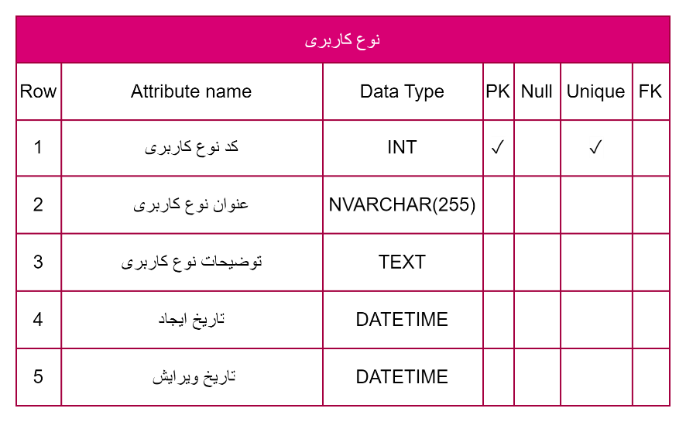

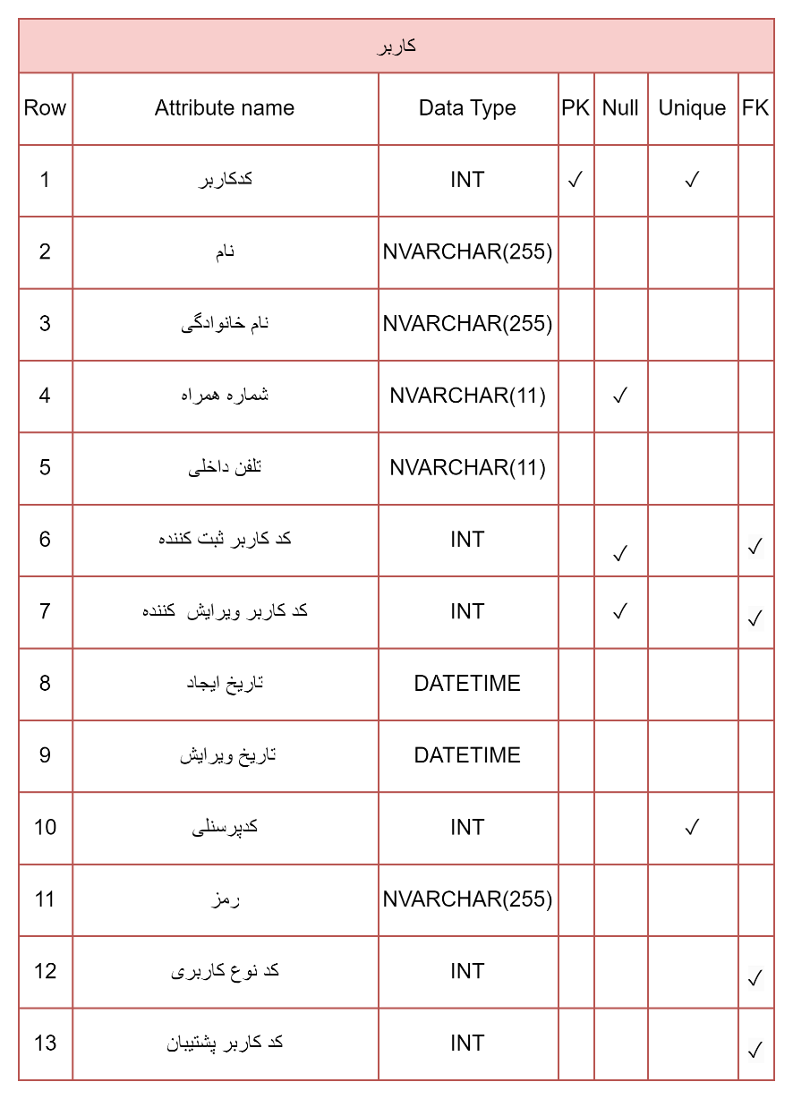

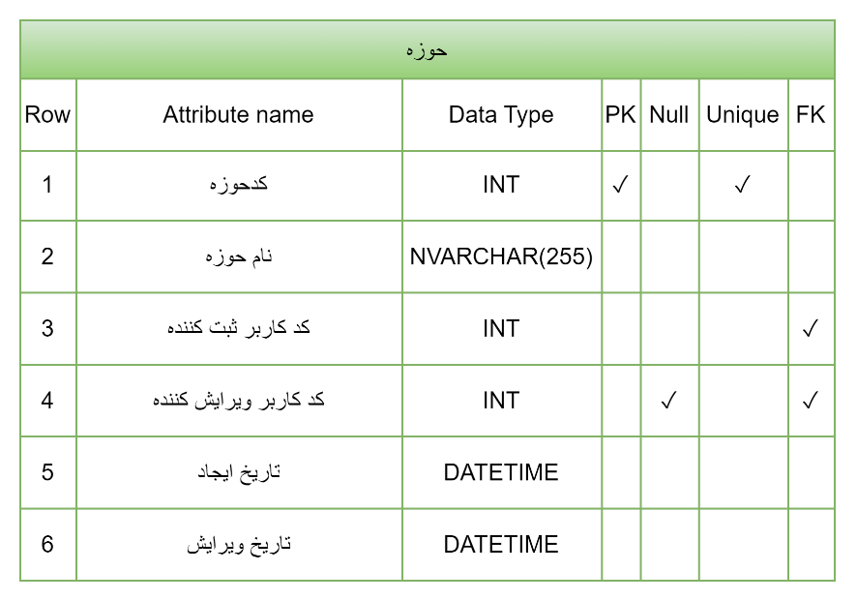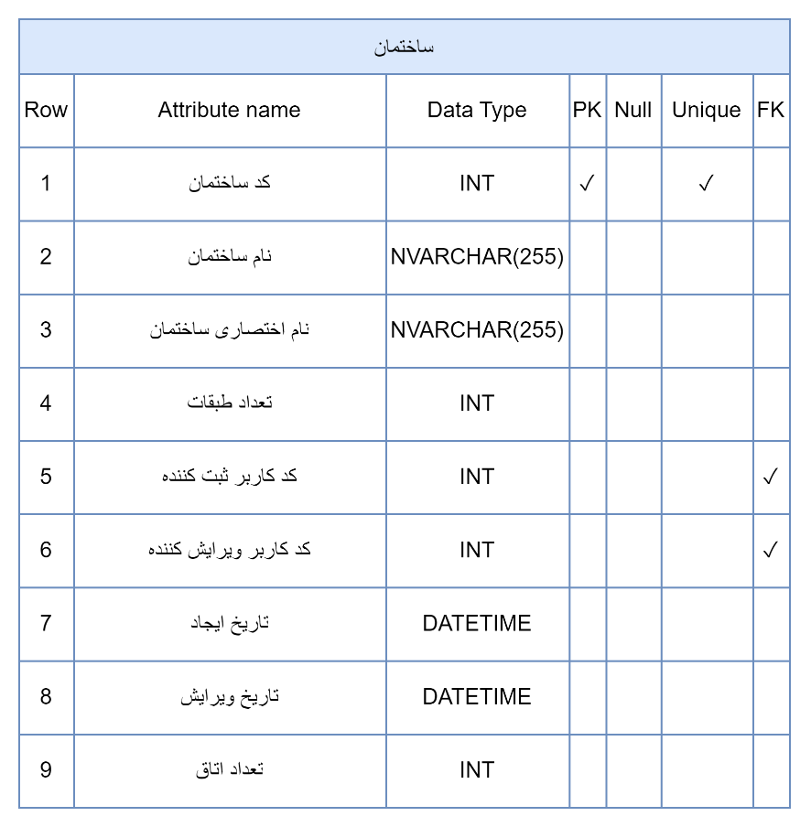

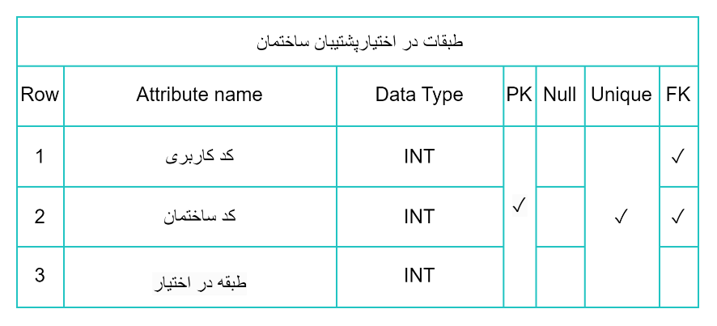

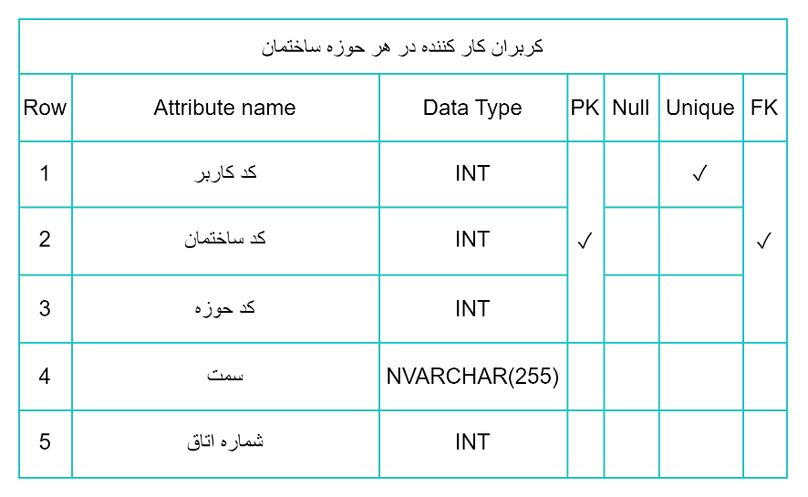

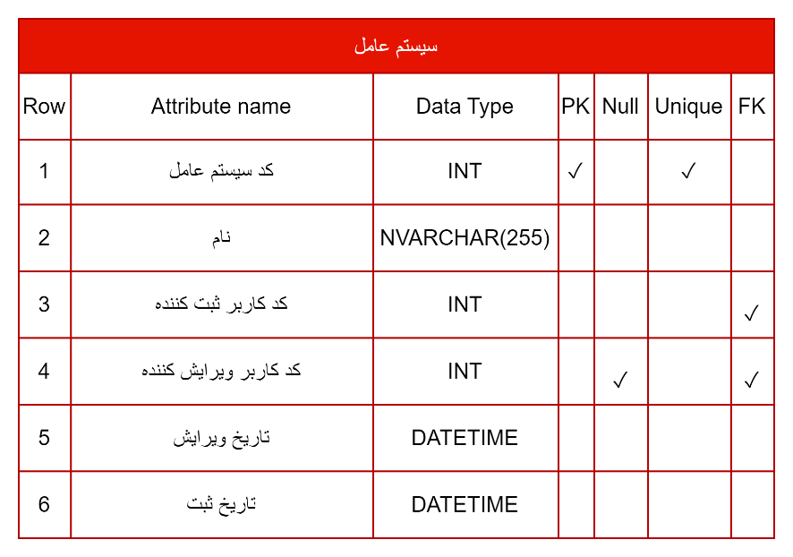

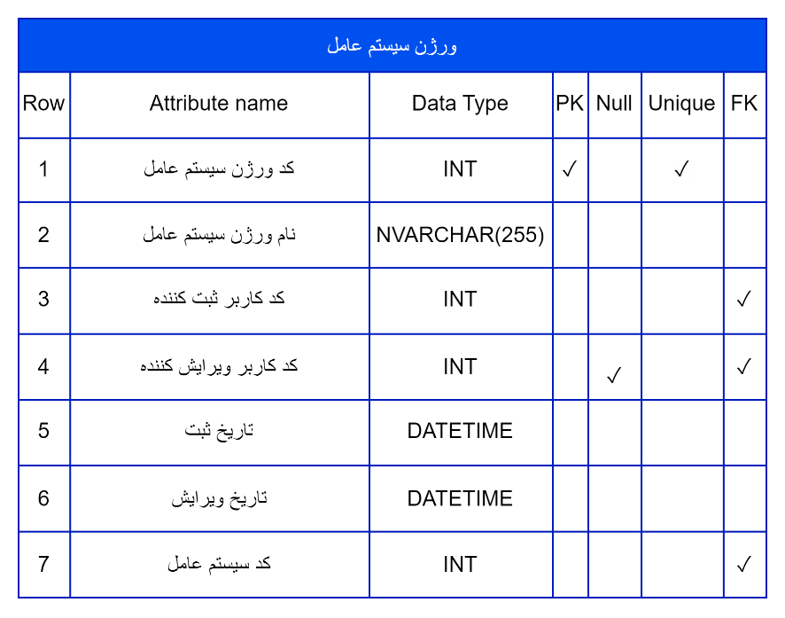

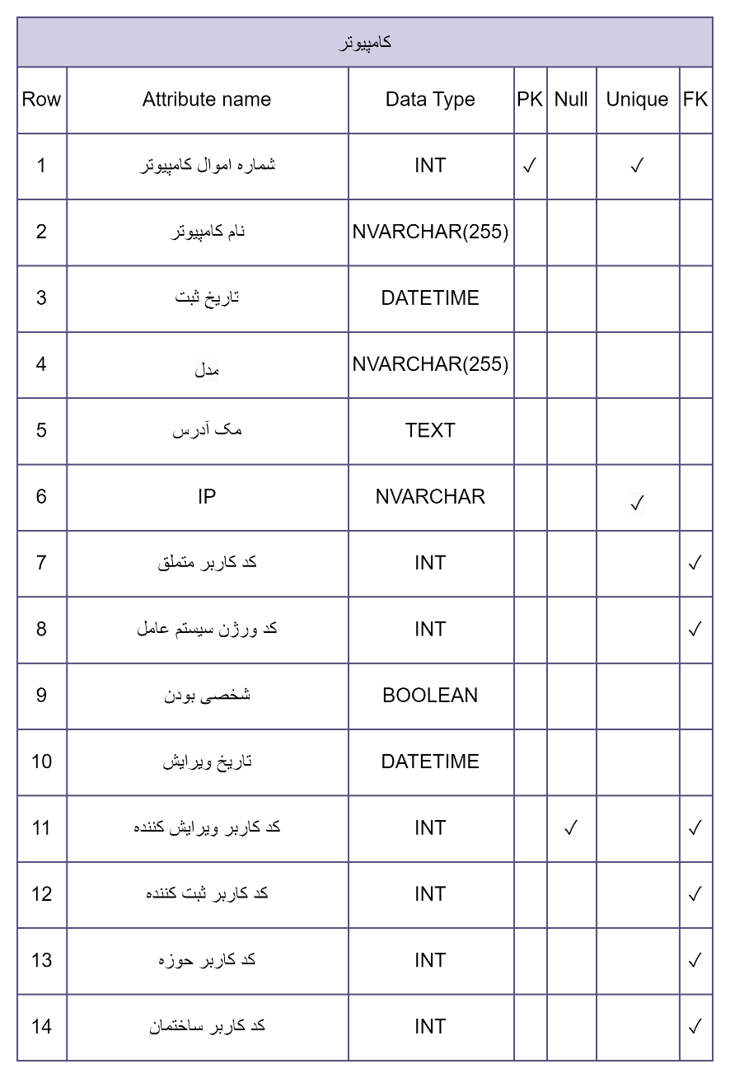

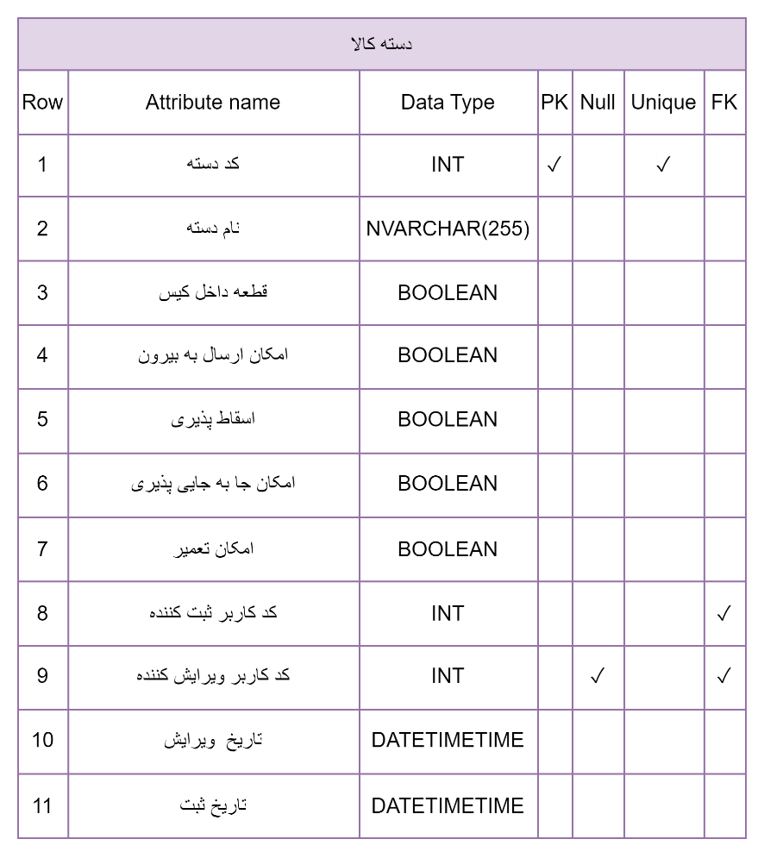

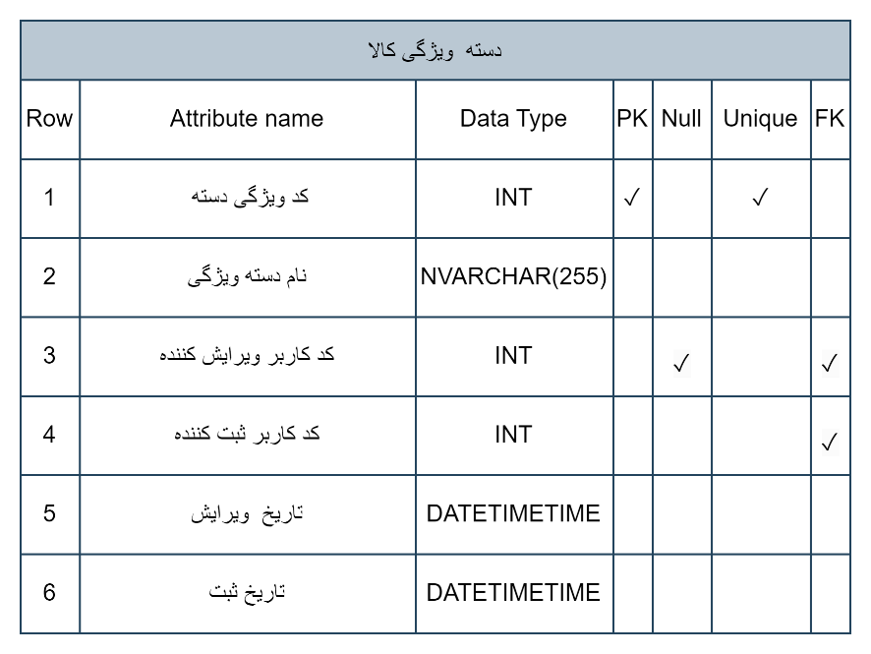

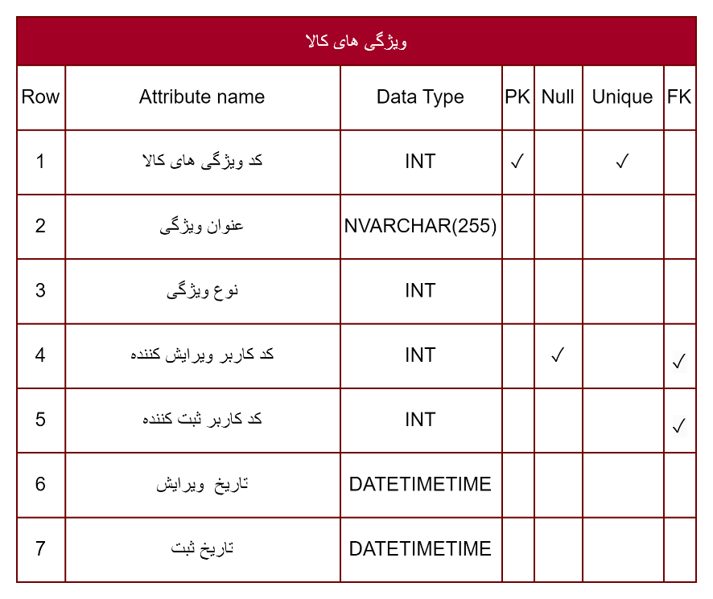

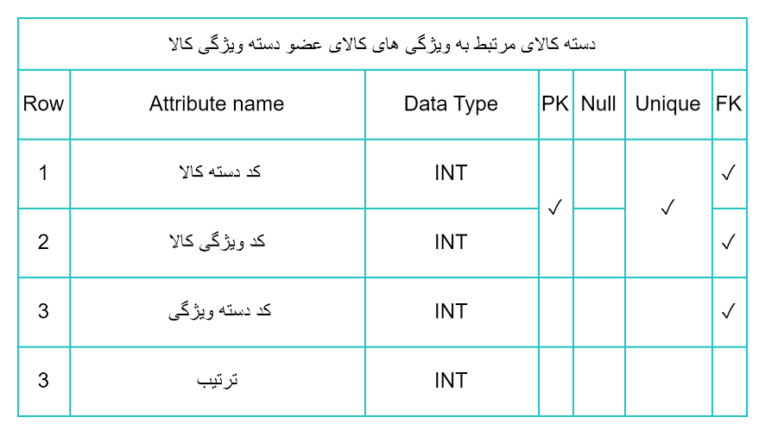

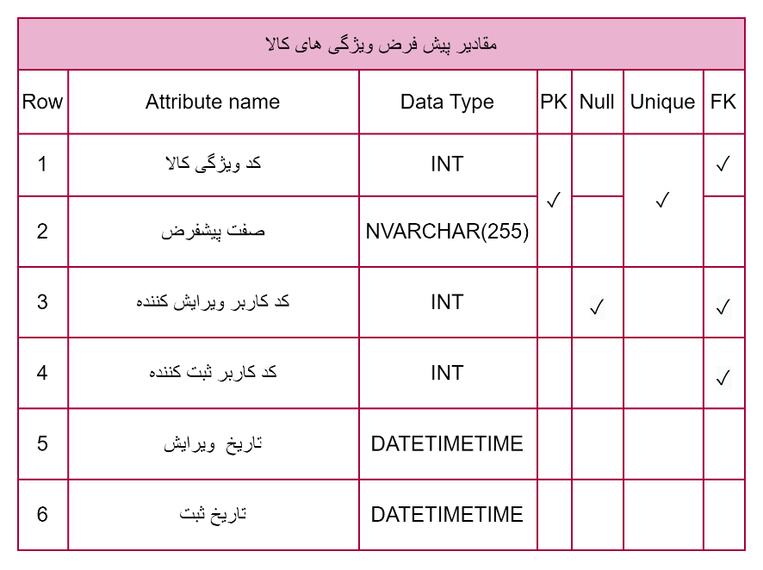

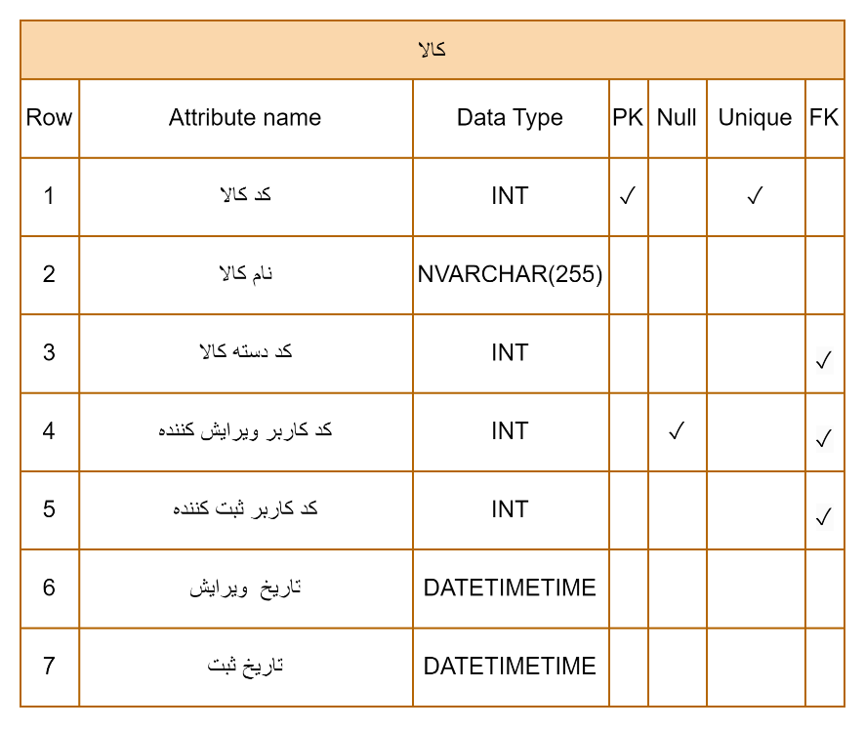

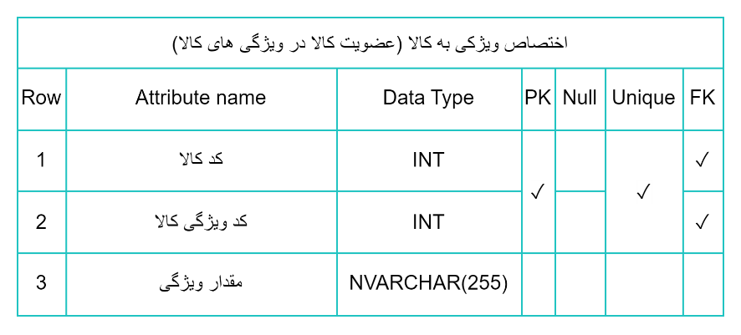

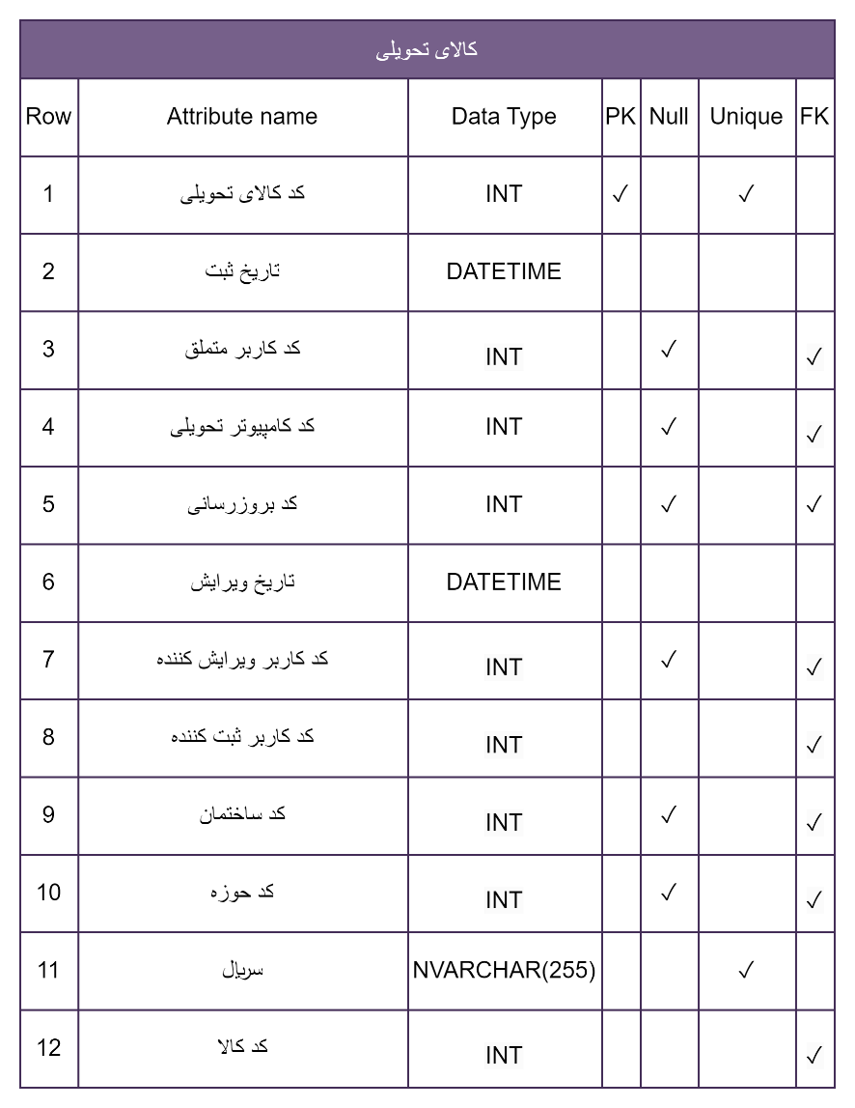

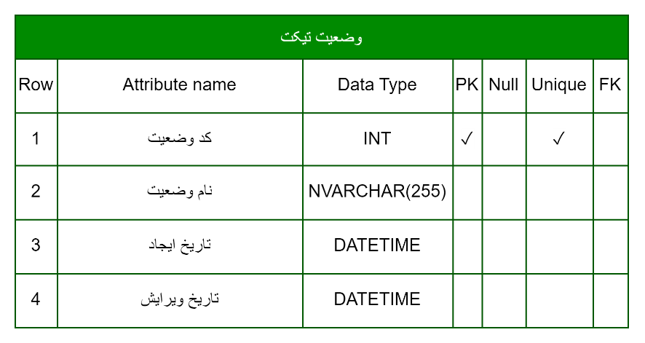

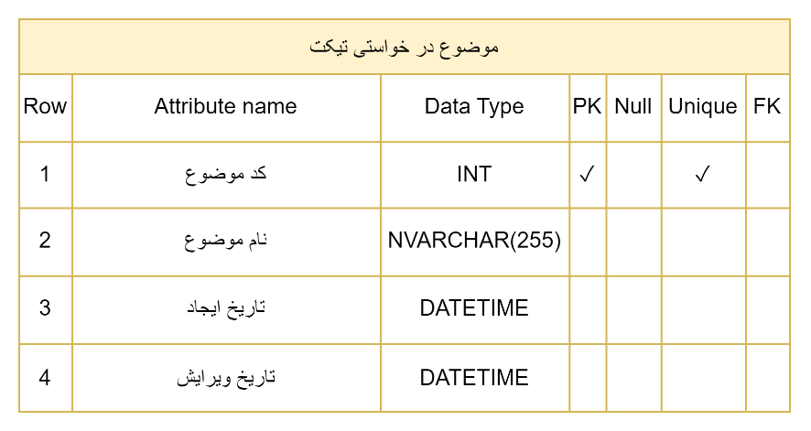

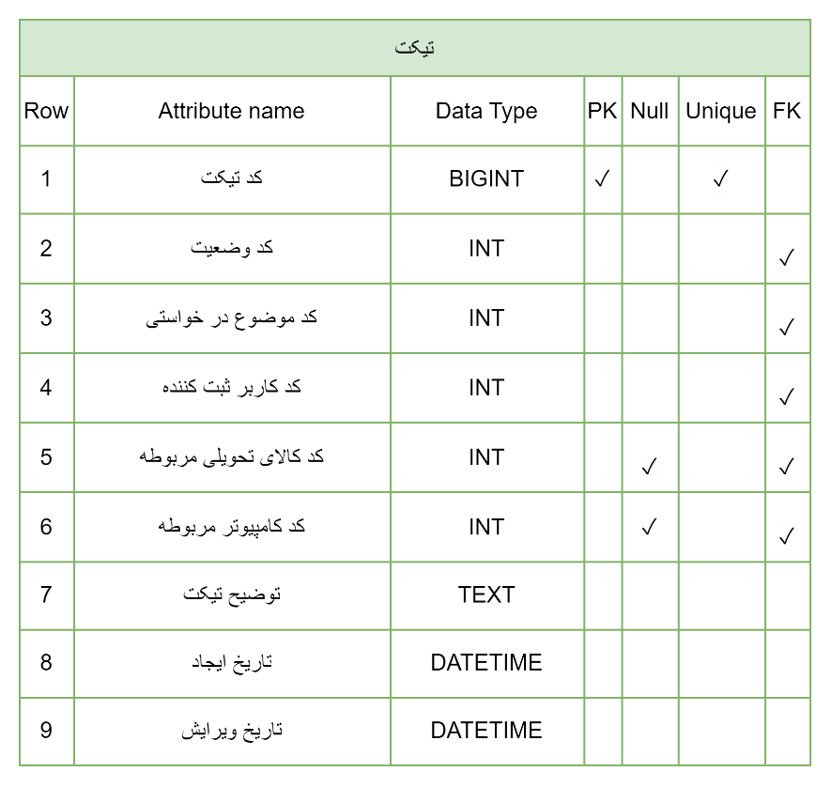

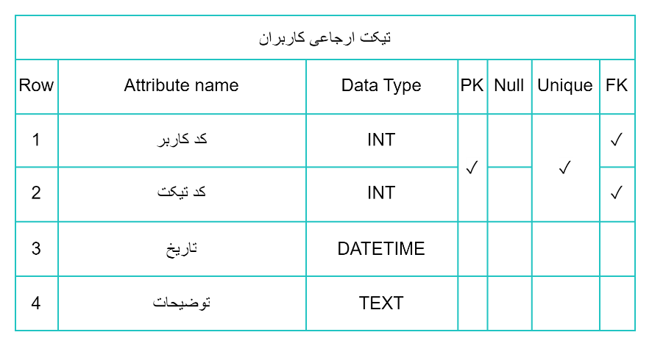

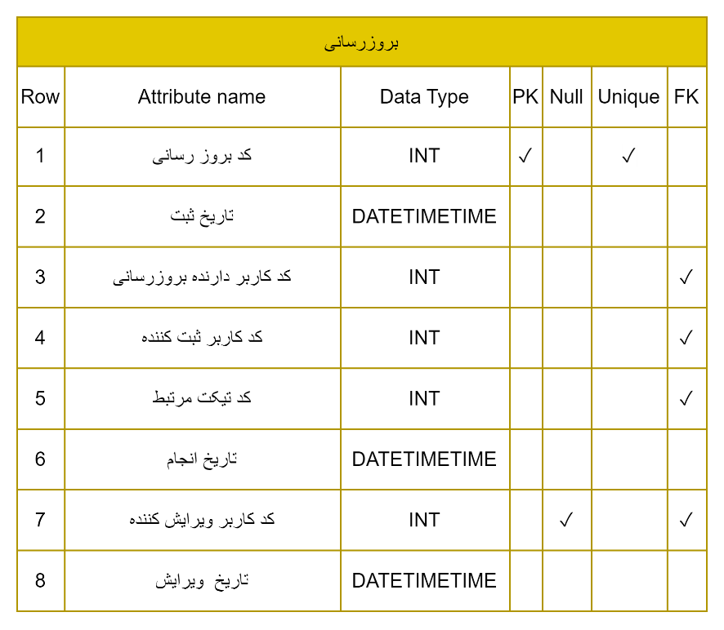

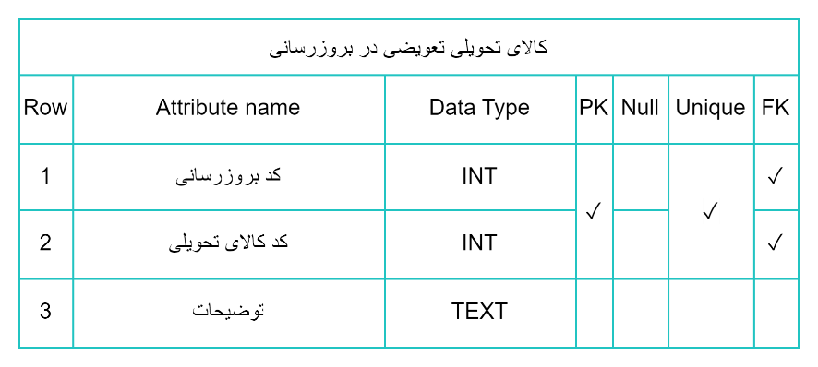

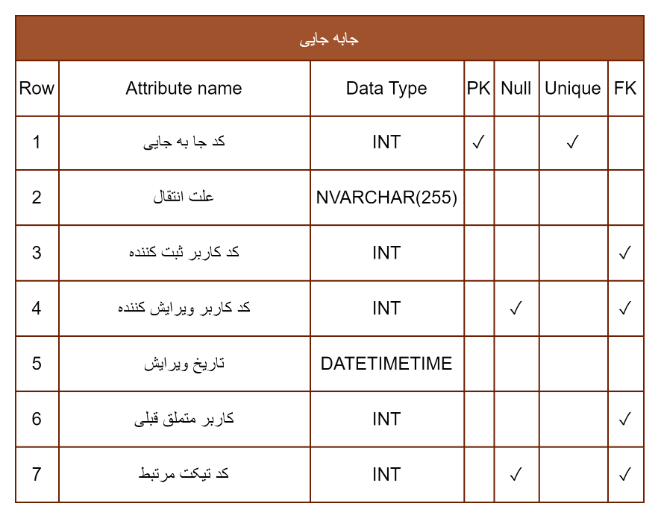

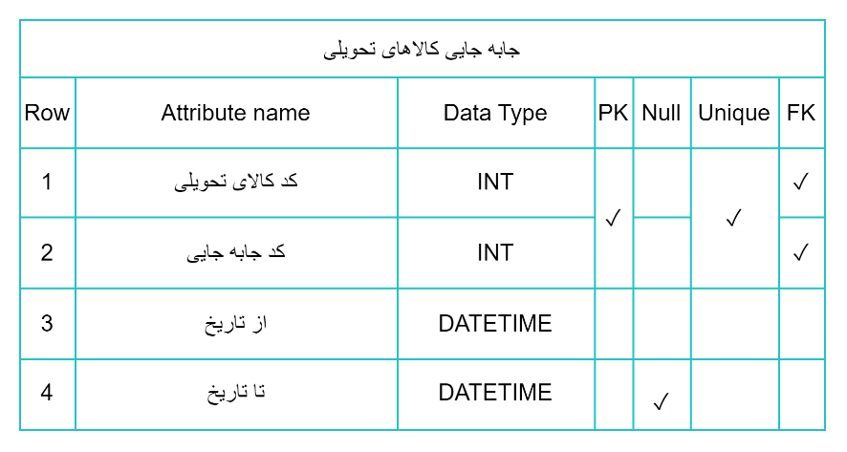

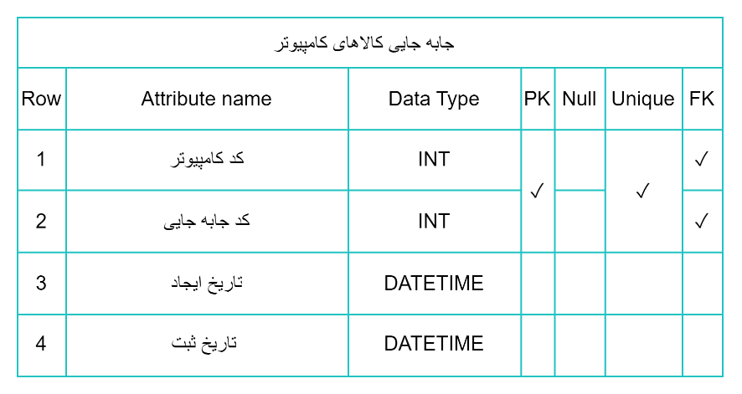

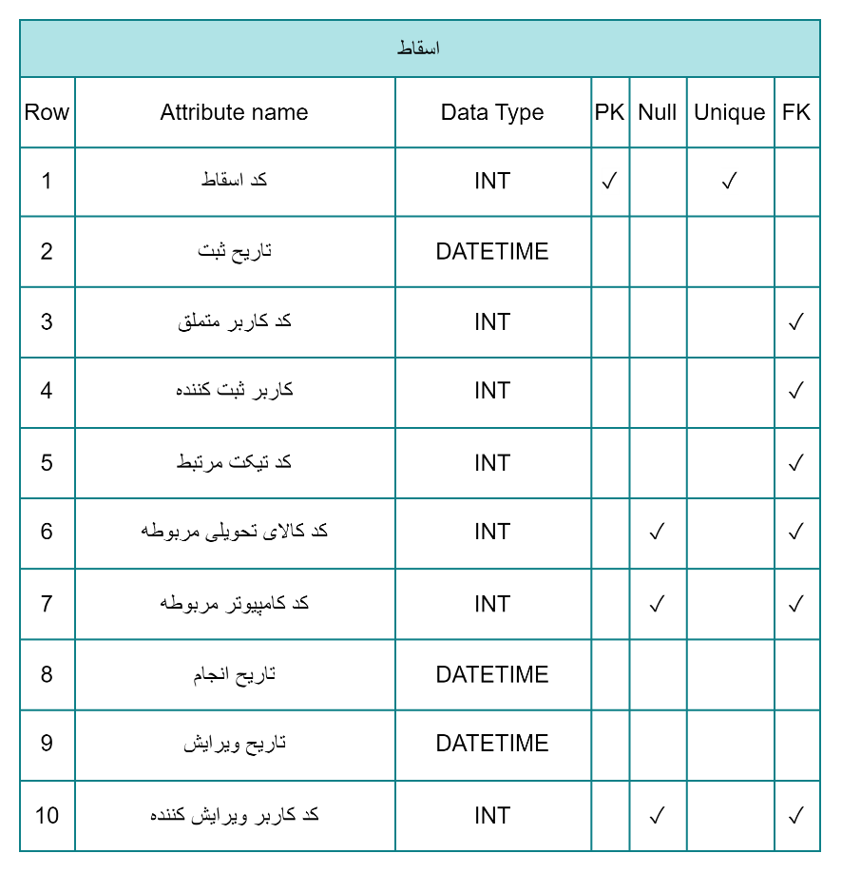

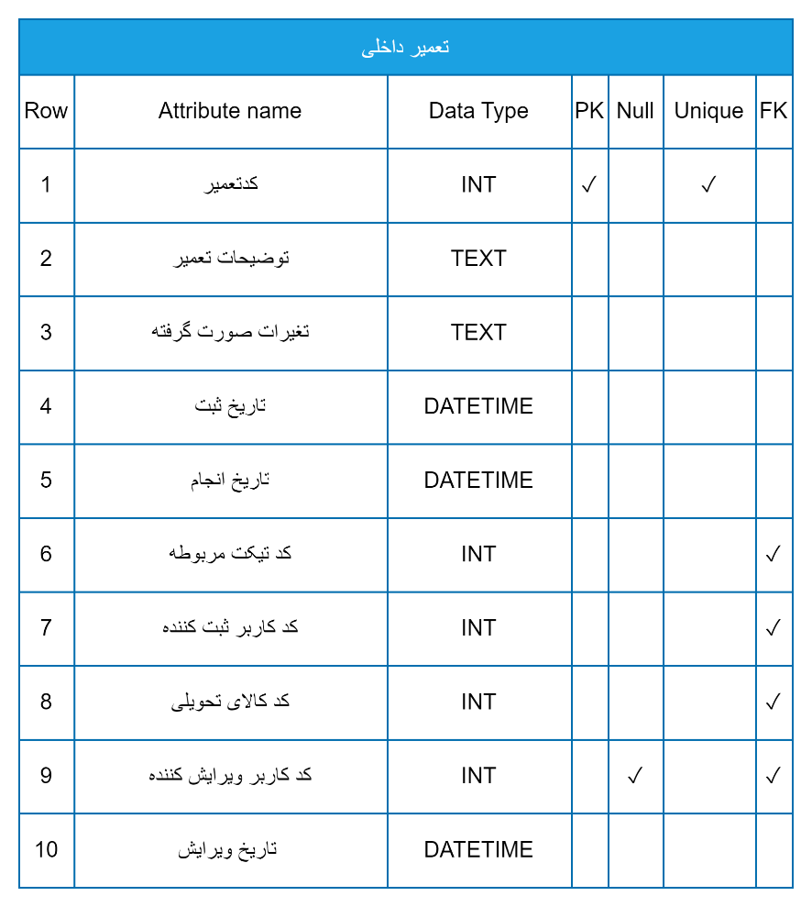

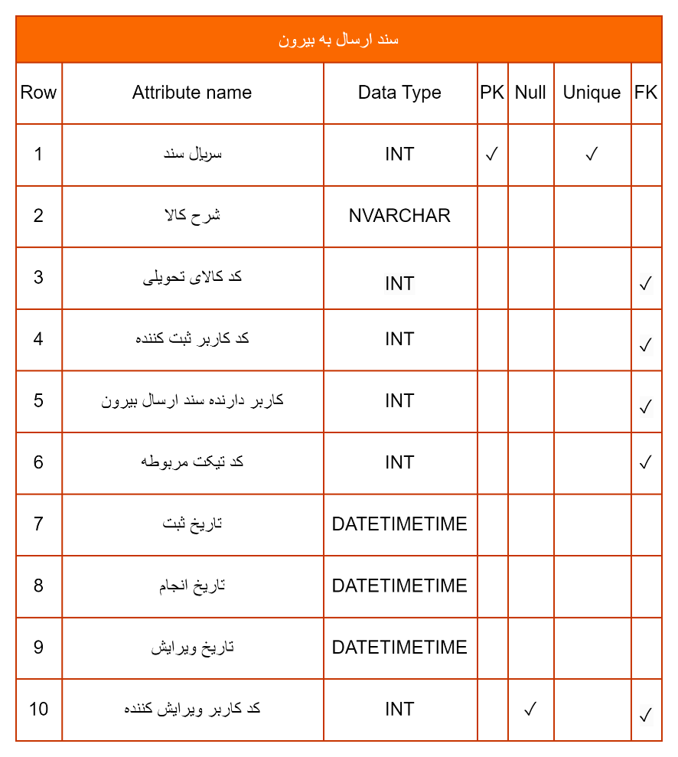

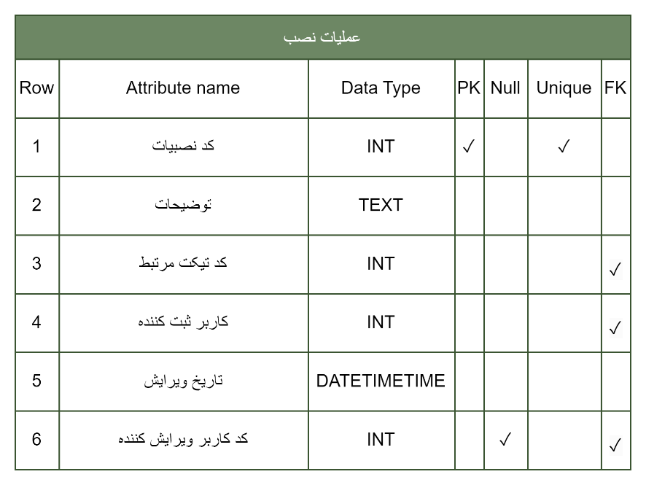

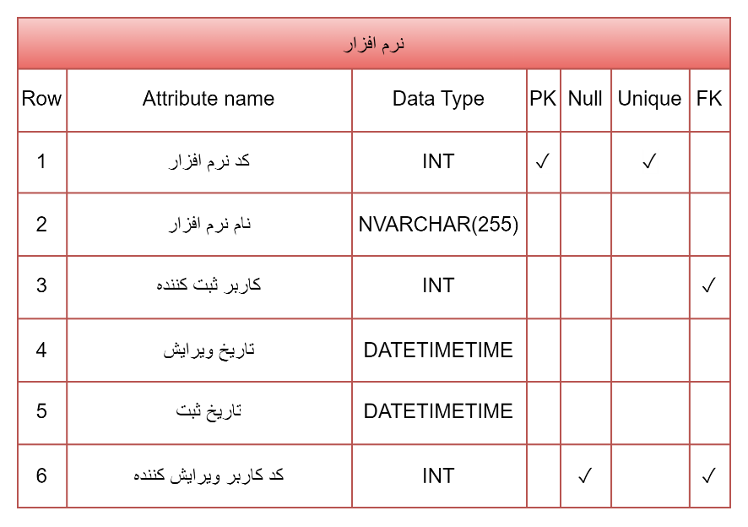

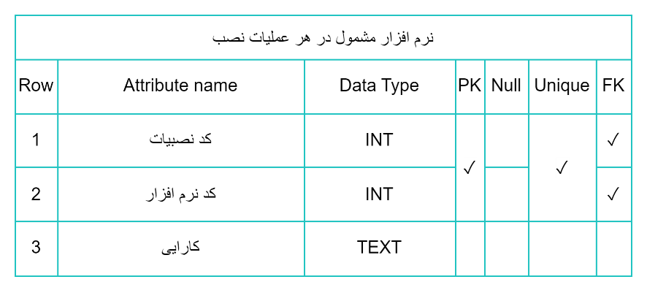

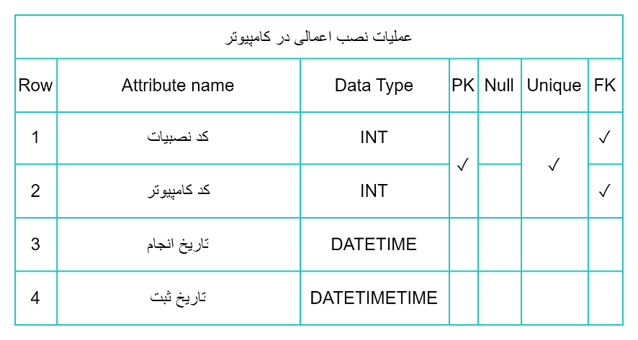

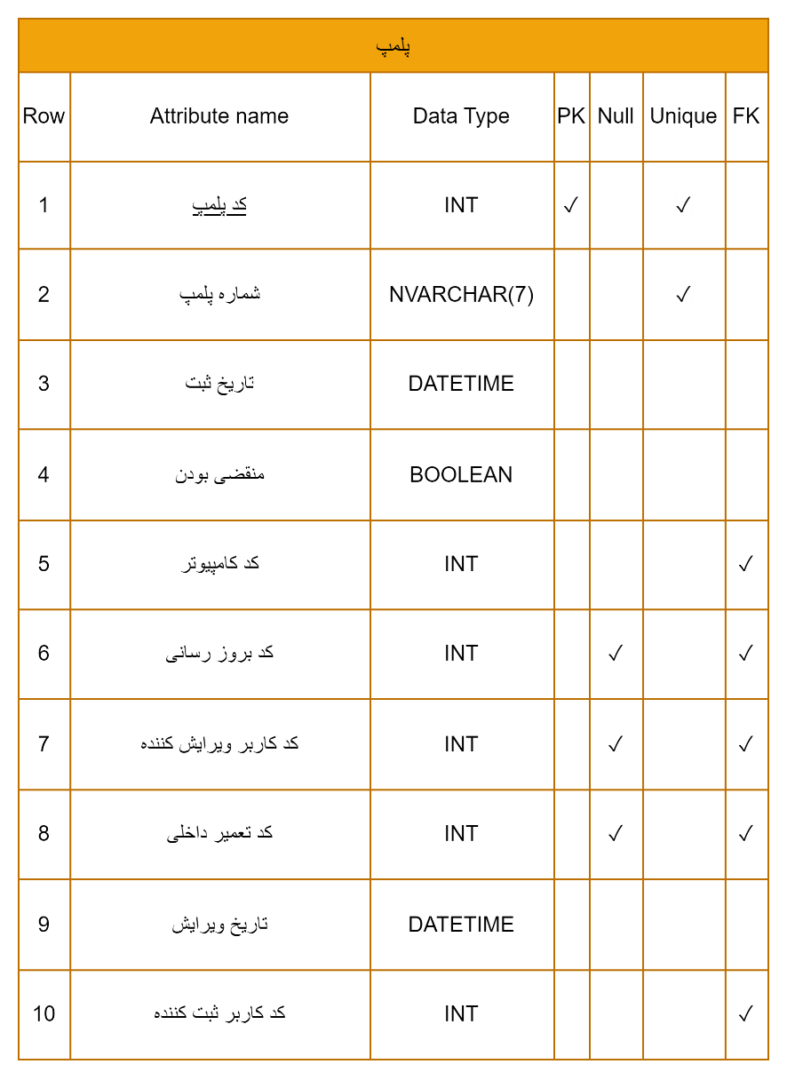

# کدهای جداول دیاگرام

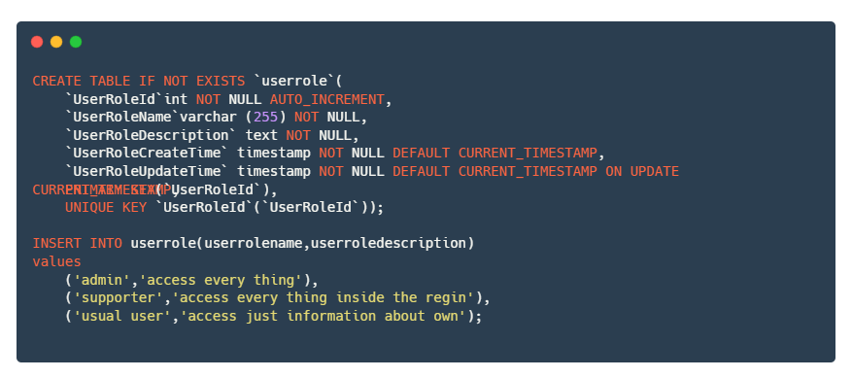

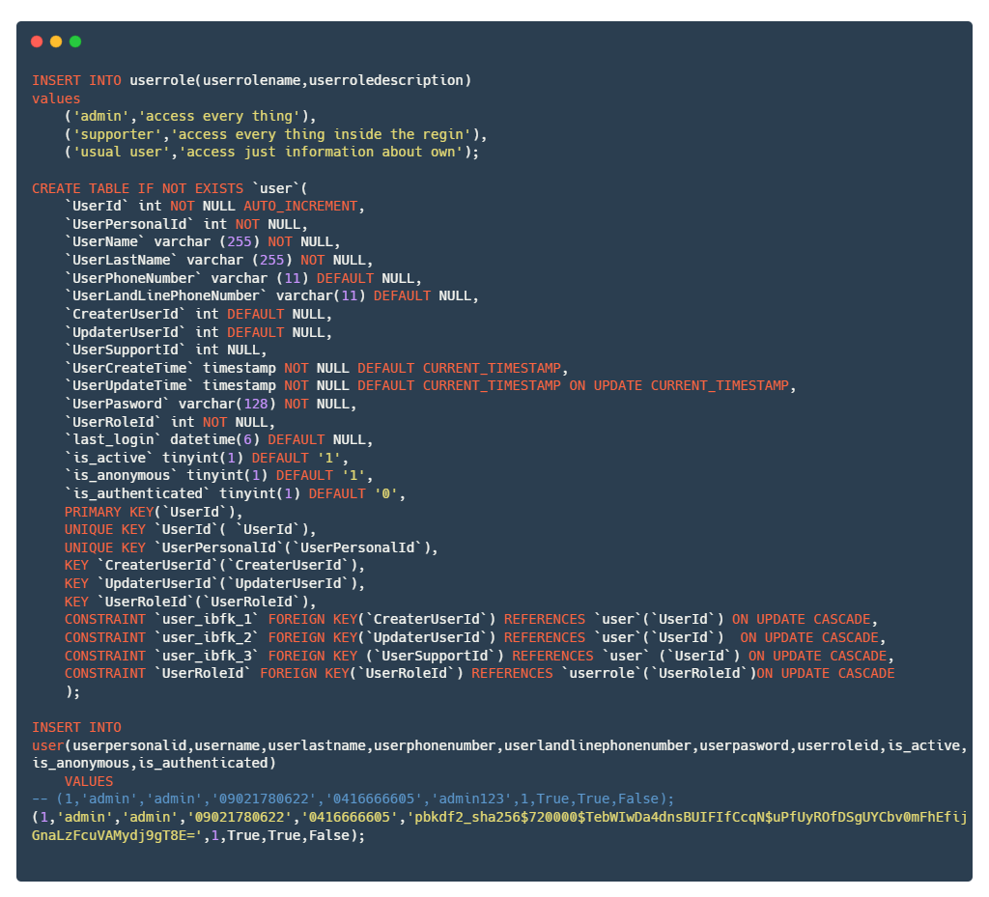

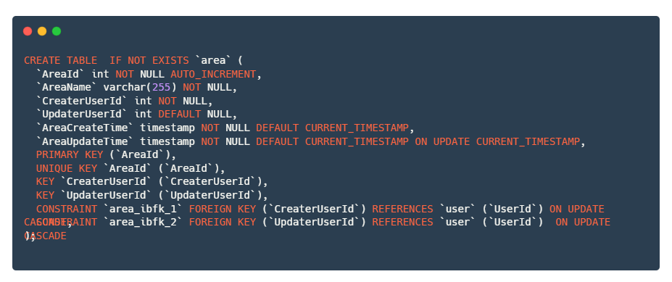

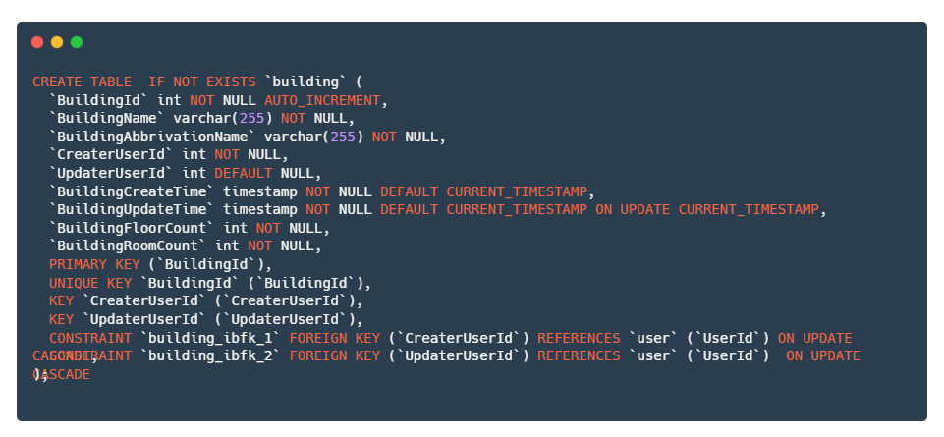

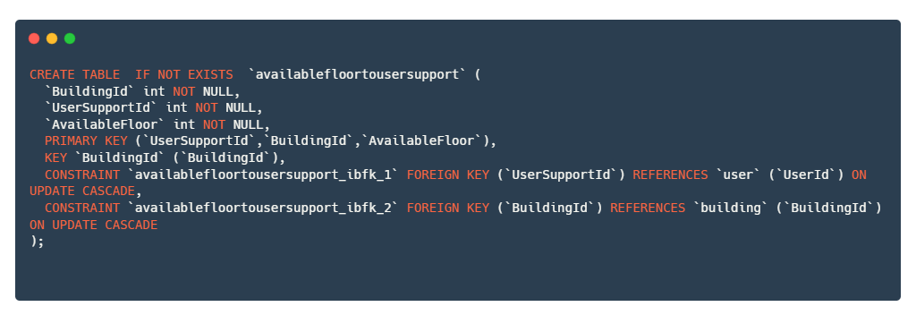

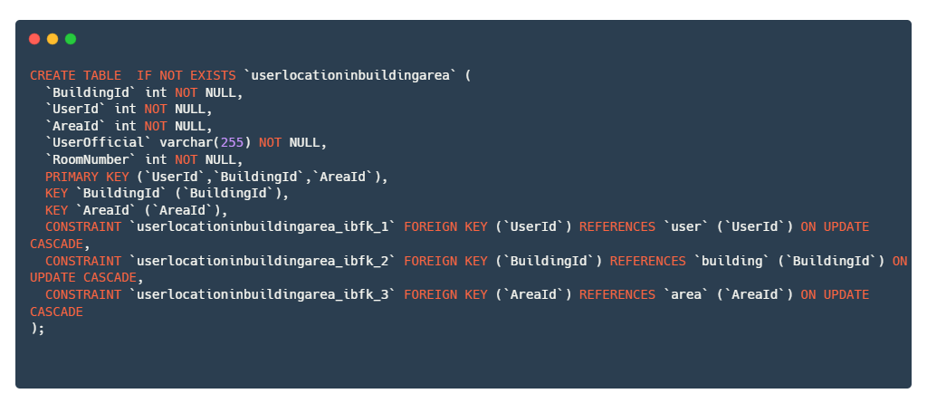

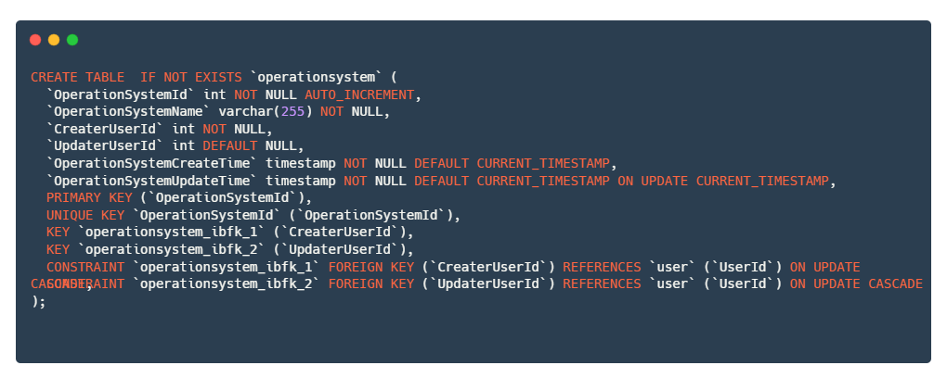

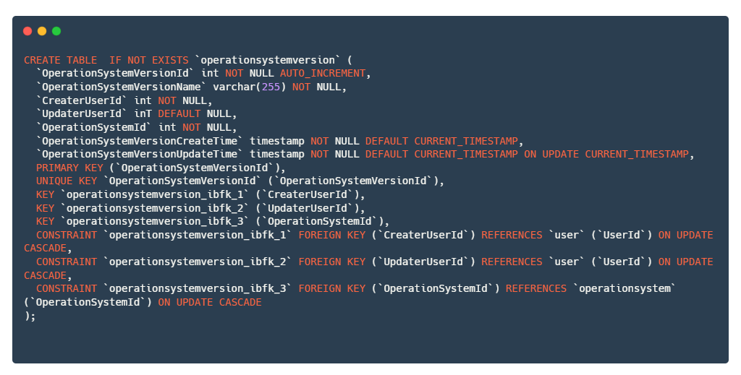

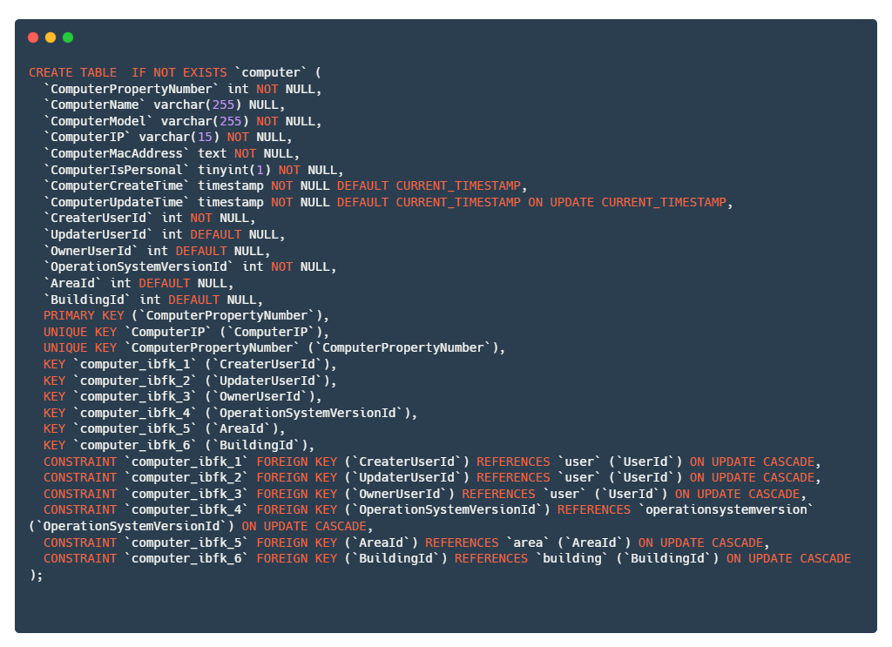

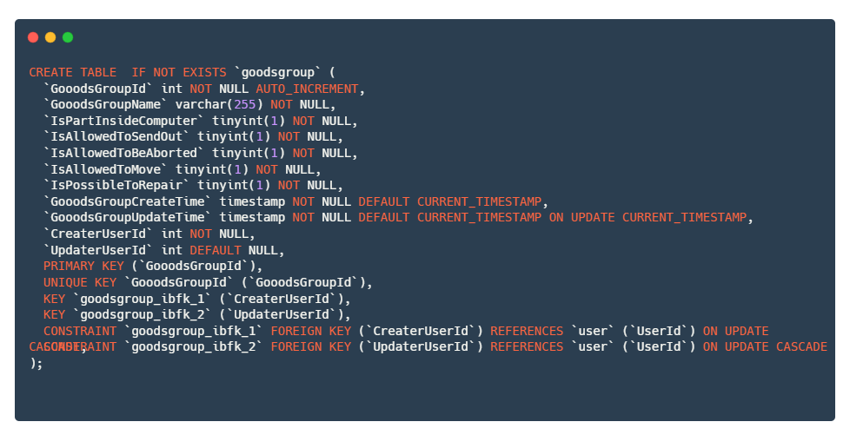

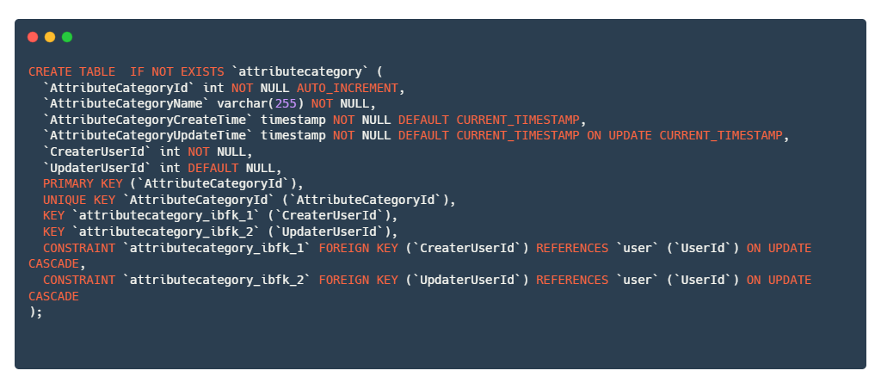

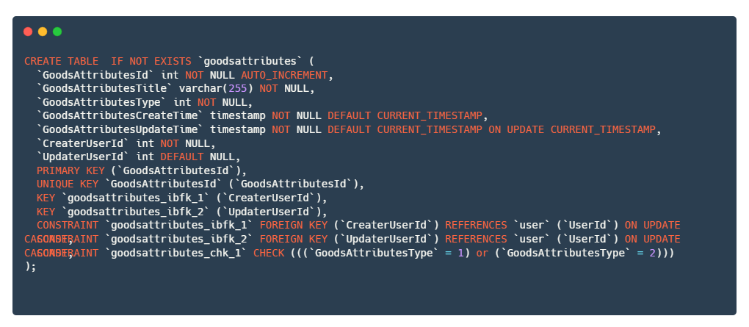

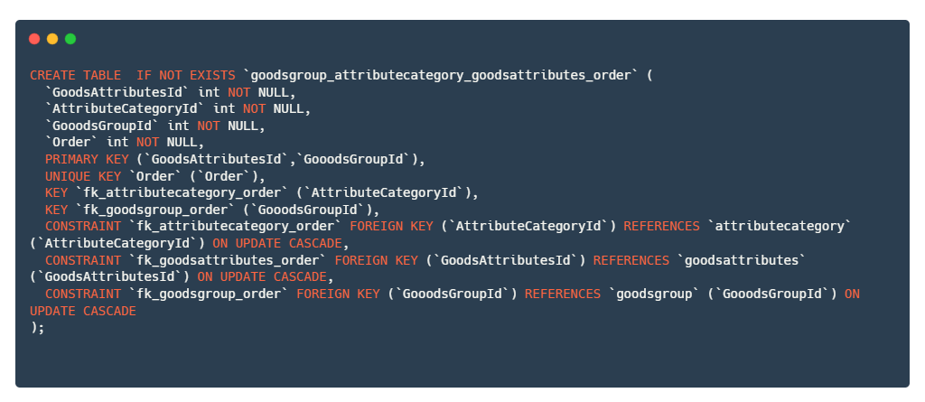

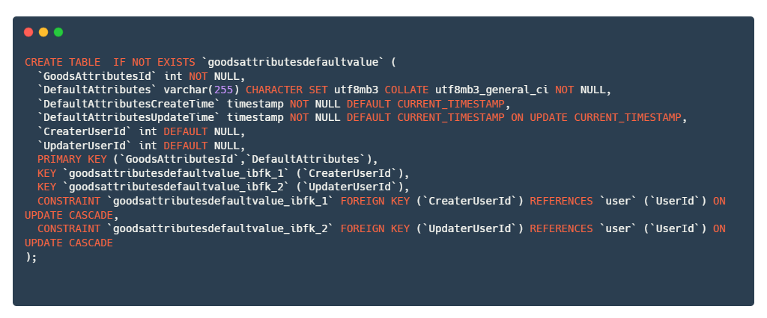

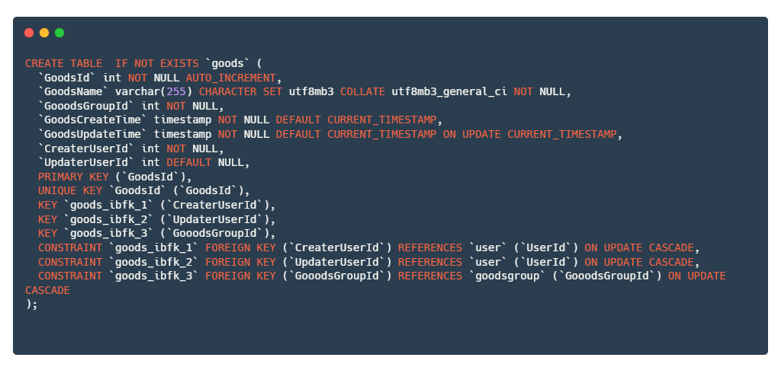

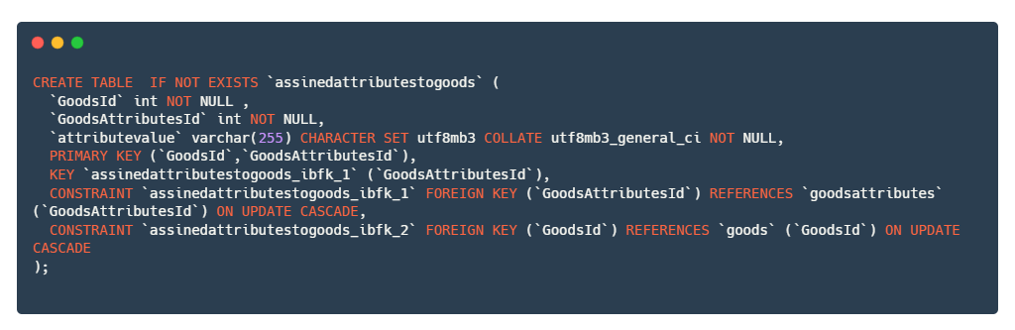

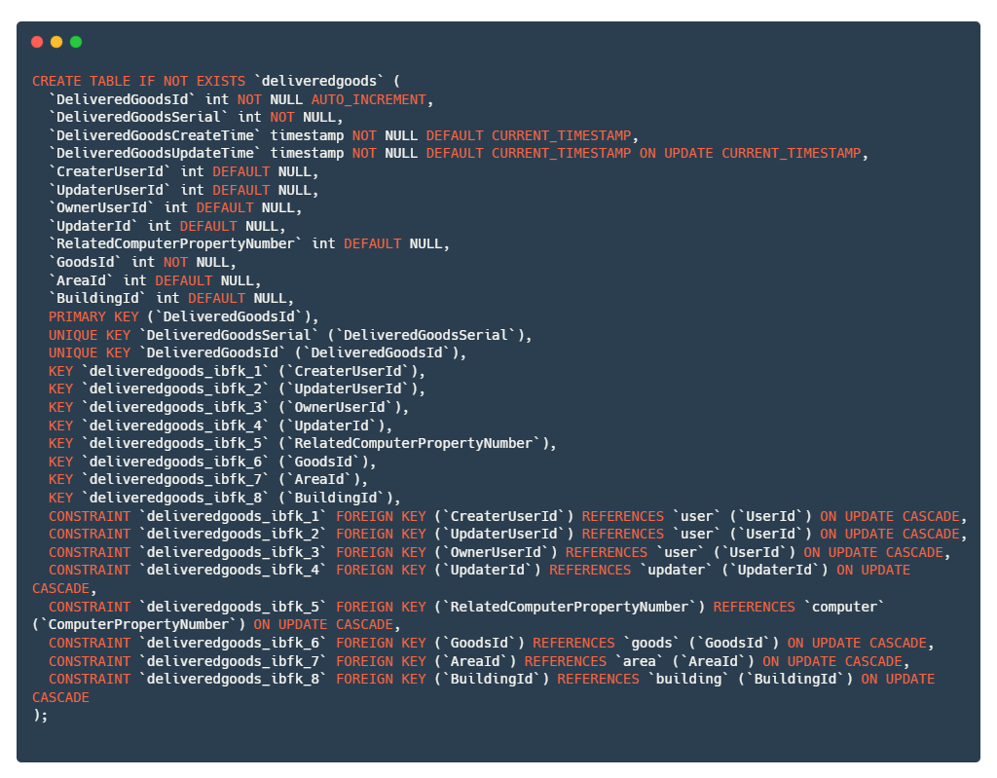

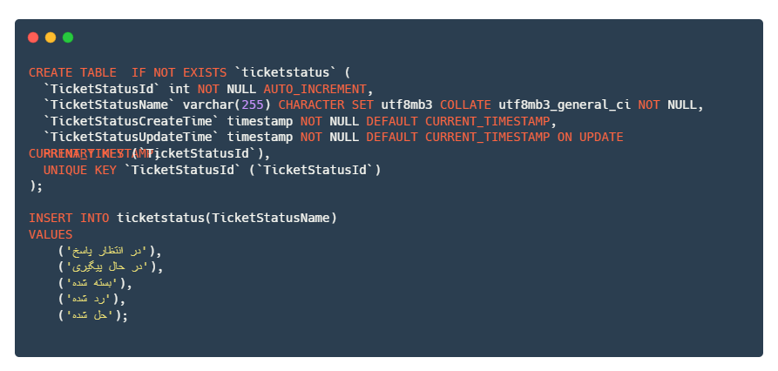

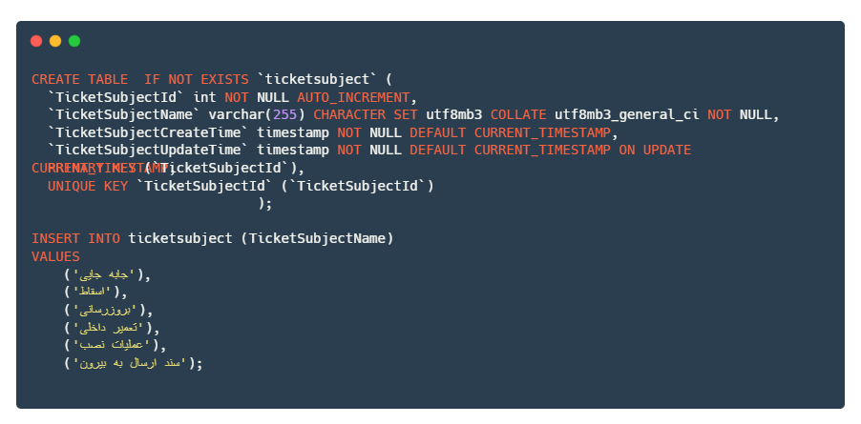

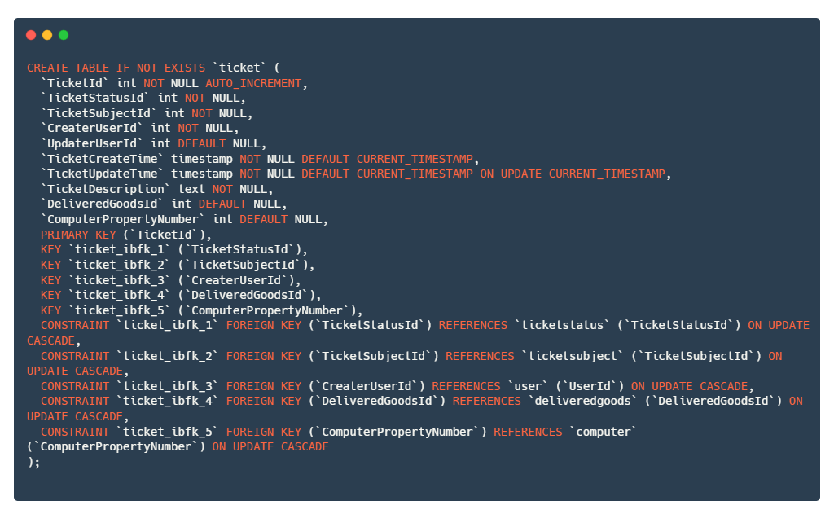

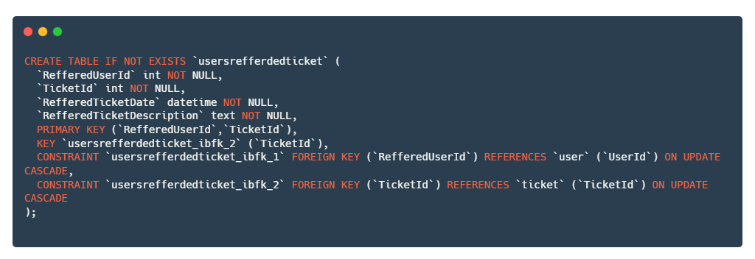

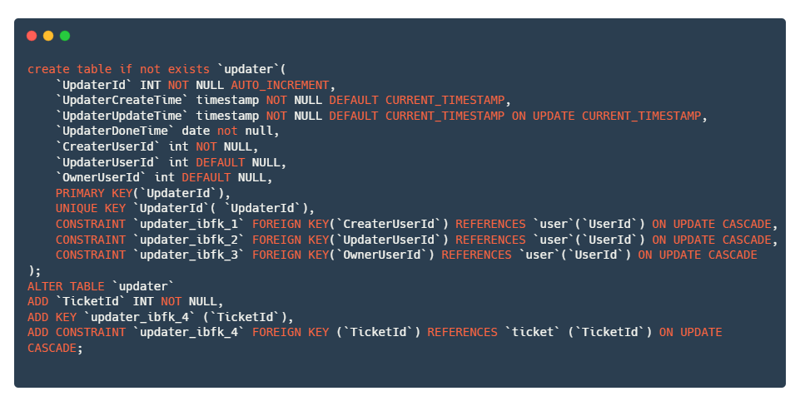

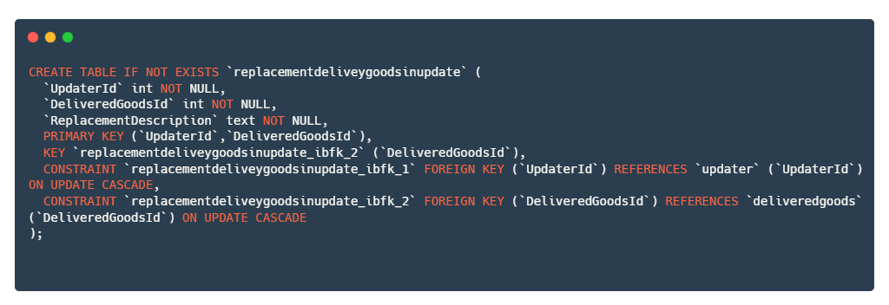

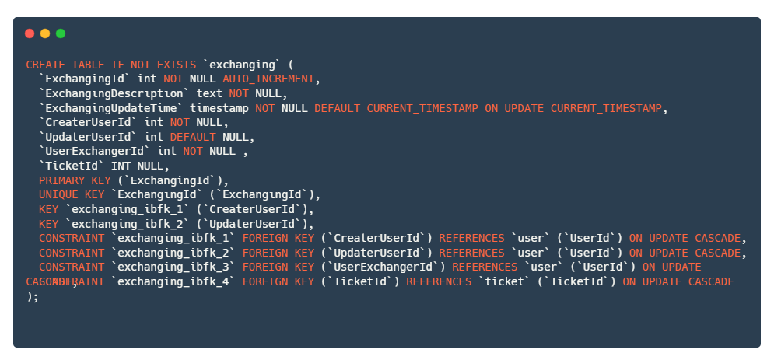

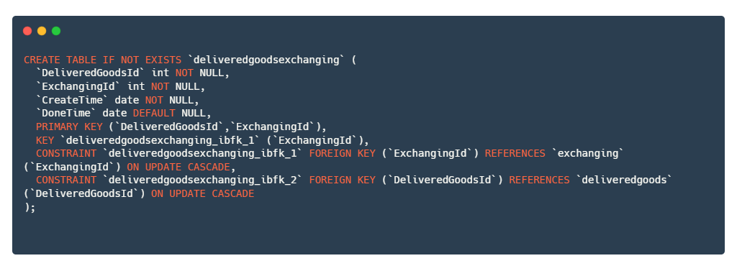

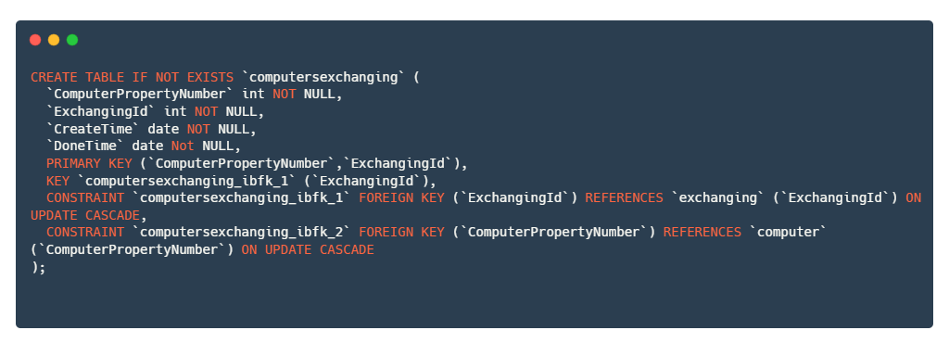

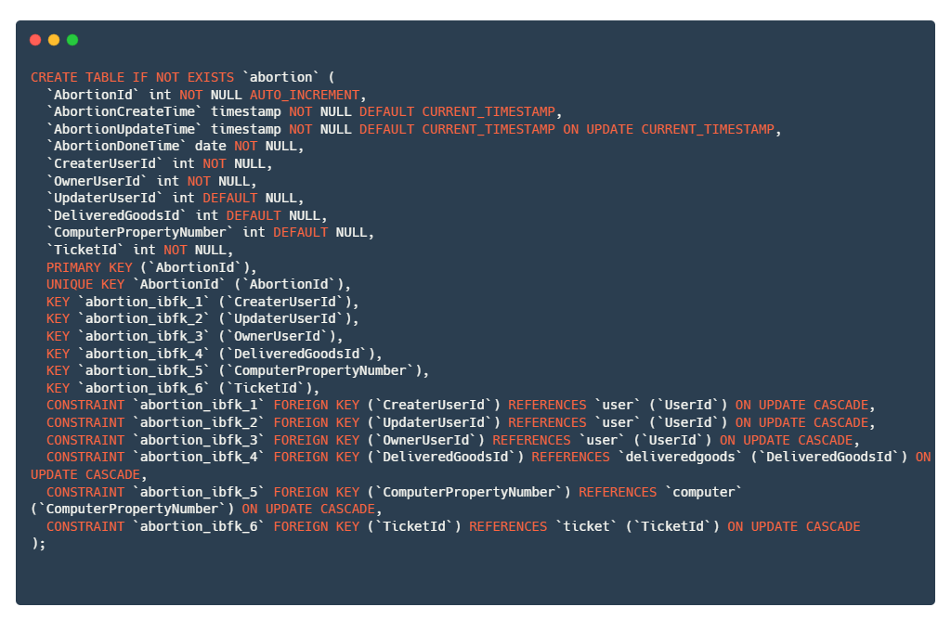

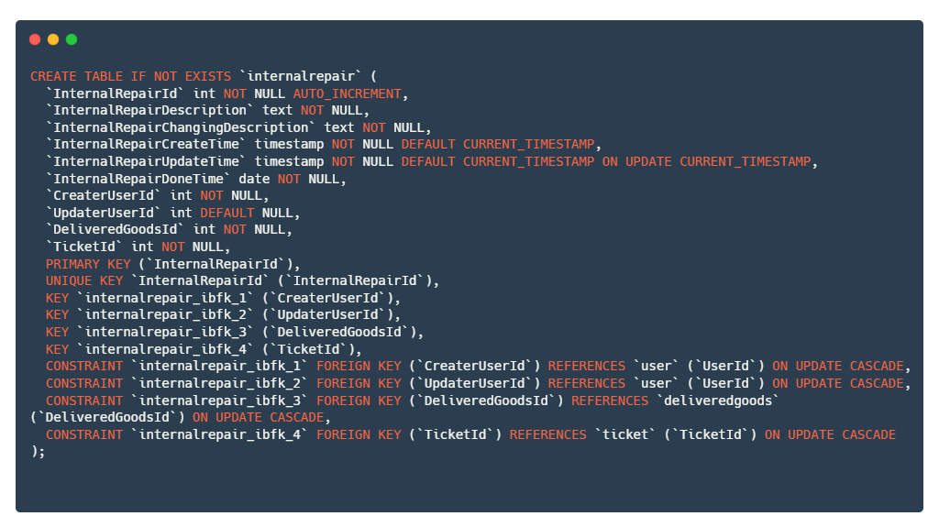

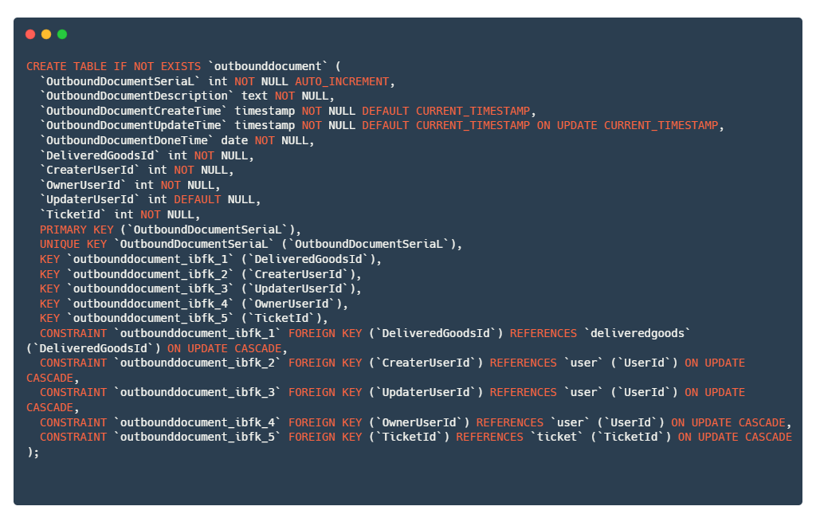

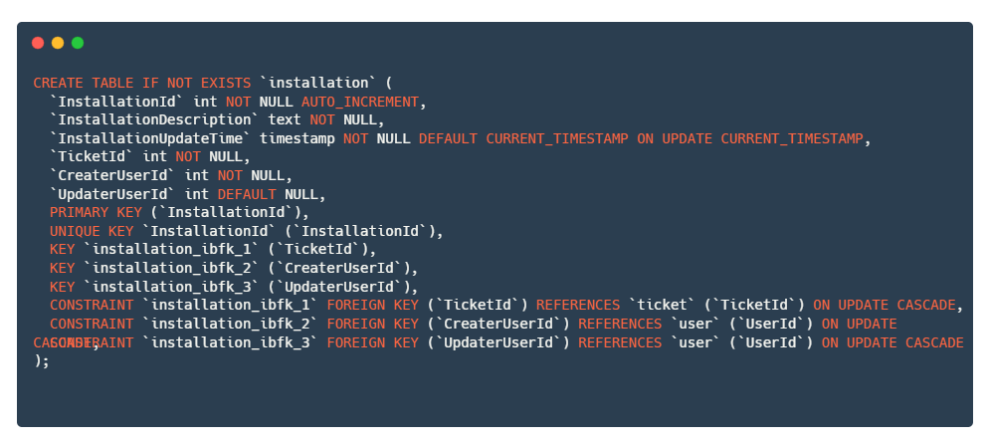

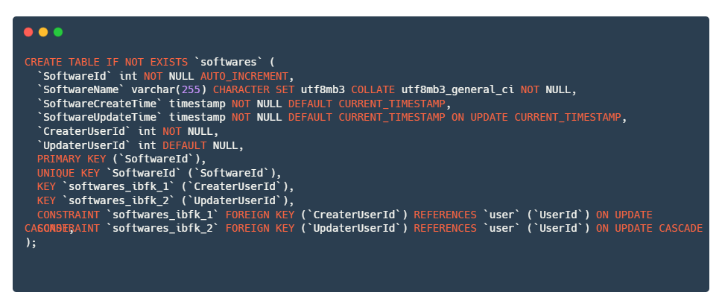

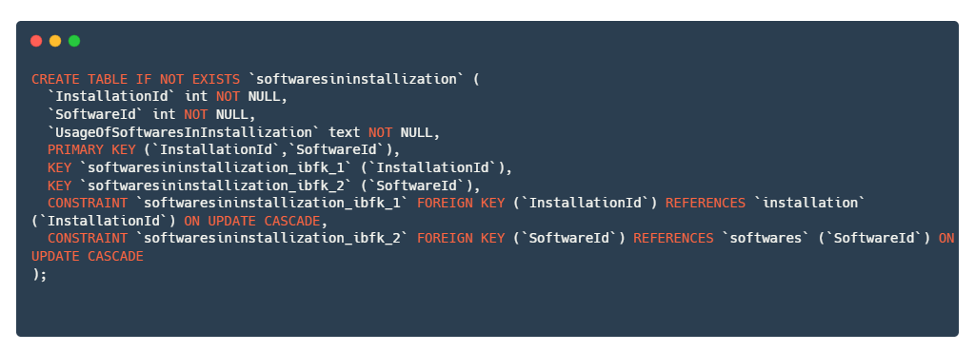

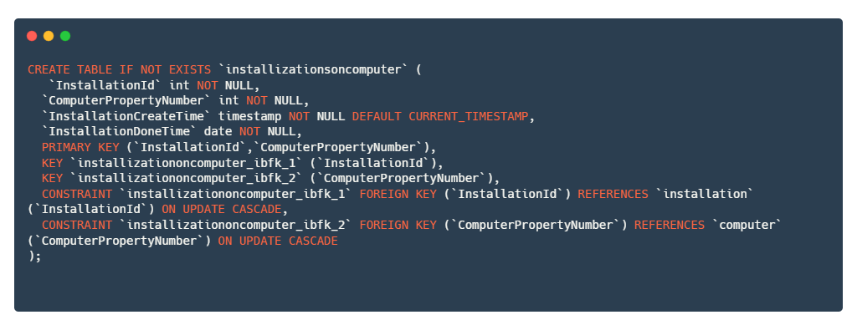

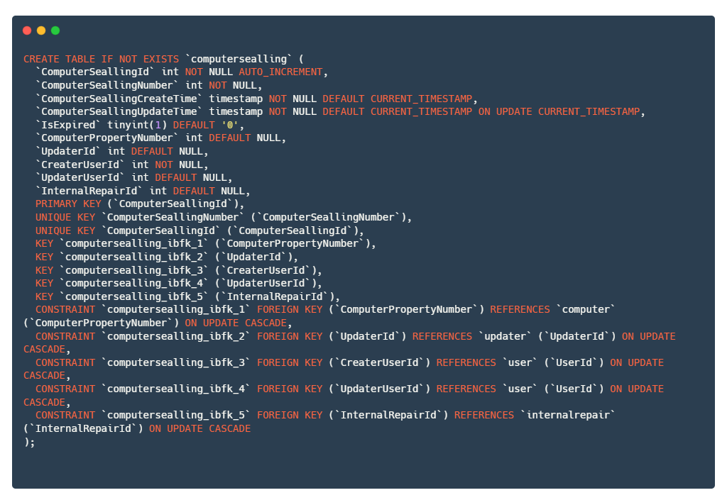

# User Flow

